Valentin Constantinov
Problem edukacji prawnej małych przedsiębiorstw w Mołdawii w kontekscie integracji europiejskiej.

Od roku 2014 Republika Mołdowa stała państwem stowarzysząncej do Unii Europiejskiej. Włada polityczna w Mołdawii oraz największa część społeczeństwa mołdawskiego dążą do pełnej integracji do współnoty państw europiejskich. Ze innej strony, jednak ten proces integracji doprowadził do pewnych trudności co dotyczy zrozumienia przez mołdawskich producentów warunków które oni muszą wypełnić dla eksportowania swych produktów na rynek unijny. Jak się wydaje, dla władz mołdawskich ważniejsze było podpisanie umowy stowarzyszącej niż przygotowanie przedsiębiorstw mołdawkich do kolejnego kroku, wyjścia na rynek unijny. W tym jeżeli podstawowa zasada wolności rynkowej mniej więcej działa na terenie unijnym, dla nowych państw które dążą do integracji do tej współnoty bardzo ważnym jest edukacja prawna. Tym bardziej że dla tego żeby pewna produkcja wiejszła na rynek Unii Europiejskiej ona musi być dostosowana do warunków tego rynku. Mołdawia ma wielki potencjal co dotyczy możliwości eksportu przede wszystkim produkcji rólniczej. Jednak jak i w resztę przypadków brak odpowiednich polityk doprowadziło do tego że po trzech latach po podpisaniu umowy stowarzyszącej mołdawska produkcja jeszcze czeka na ten moment kiedy będzie mogła wiejść na rynek unijny, bo nie jest dostosowana ze punktu widzenia standardów unijnych. Dla tego jest bardzo ważne edukacja prawna spośród patronów firm rólniczych która pozwolilo by im eksportować własną produkcję do rynku Unii Europiejskiej.
W stzcyniu – wrześniu 2017 export stał na poziomie 1427,9 mil. dolarów SUA, (+ 15,2%).
Export towarów locanych 913,4 mil. dolarów SUA (64,0% ze calego exportu +16,9%)
Reexport 514,5 mil. dolarów SUA (36,0% ze całego export +12%), Reexport po przeróbke (odzież, obuwie, etc,) - 23,7% ze exportu.
Export towarów na rynek unijny 915,8 mil. dolarów SUA (+ 16,7% do stycznia-września 2016), - 64,1% ze całego exportu (63,3% – styczeń wrzeszeń 2016).
Państwa byłego ZR - 20,8% (21,3% - w styczniu-wrześniu 2016), - 297,5 mil. dolarów SUA.+12,8%, w porównianiu do w stycznia-września 2016).

Figura 2. Structura exportów
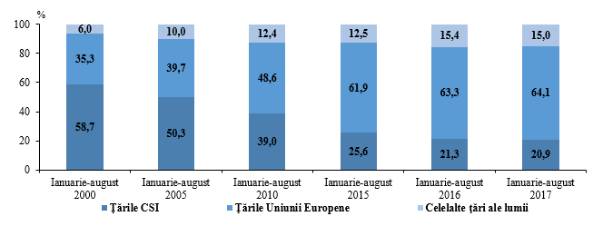
W porównaniu do 2016, export wzros do România (+15,8%), Germania (+21,6%), Federația Rusă (+11,7%), Turcia (+38,0%), Bulgaria (+36,9%), Ucraina (+36,3%), Spania (w 3,7 razy), Regatul Unit al Marii Britanii și Irlandei de Nord (+12,8%), Italia (+5,7%), Grecia (+50,1%), Austria (+36,5%), Polonia (+9,9%), Cipru (w 2,3 razy), Belarus (+4,6%), Serbia (w 2,7 razy), Olanda (+20,9%), Ungaria (w 1,6 razy), Belgia (+29,9%), Georgia (+18,6%), Arabia Saudită (w 2,6 razy), Kazahstan (+17,5%), Canada (w 1,8 razy), Vietnam (w 2,5 razy), Slovacia (+27,5%) i Emiratele Arabe Unite (w 2,9 razy).
Figura 8. Tendencji w handle zewnętrznym
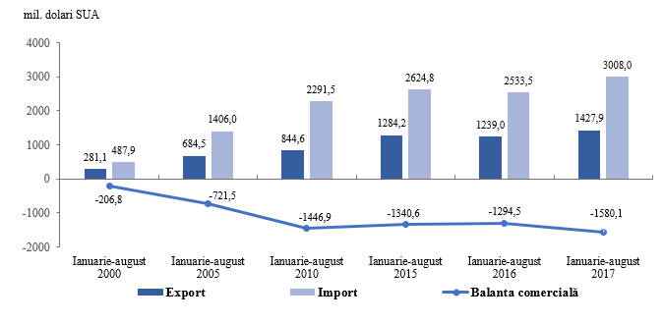

Przekazy pieniężne
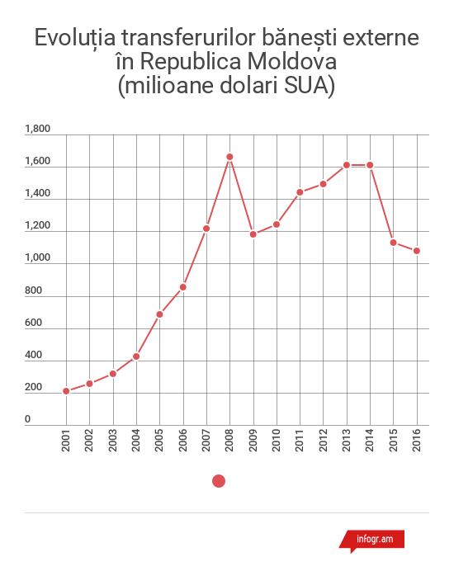

Przekazy za ostatnie lata.

2014 | 1.612 mil.
2015 | 1.129 mil. (-30%) | -483 mil.
2016 | 1.079 mil. (-4,5%) | -50 mil.

Przekazy ze Rosji
2014 | 993,73 mil.
2015 | 487,96 mil.
2016 | 387,48 mil.
Dane Narodowego Banku Mołdawii

Co oprócz tego stało?
Kryzys bankowy – kradzież 1 miliard dolarów/euro. (koniec 2014).
Zaprzestanie pomocy ze Unii Europiejskiej. Po 2014 rok Mołdawia miała najwięcej inwestycji na osobę ze państw Parteneryatu Wschodniego.
Kryzys w Ukrainie, wojna rosyjsko-ukrainska, rosyjskie embargo, kryzys w Rosji mieli poważne skutki w pogorszeniu sytuacji mołdawskiej gospodarki. Skąd i niezadowolenie pewnej części ludności w Mołdawii, która uważa że to stało dzięki podpisaniu umowy stowarzyszącej chociaż to na prawdę otwiera ogromne perspektywy dla mołdawskich przedsiębiorstw.
Rzecz jasna że przy takiej sytuacji Mołdawskie przedsiębiorstwa muszą coś ze tym zrobić. Ważne jest żeby mołdawianie zaczęli własną działałność gospodarczą i żeby mieli sukces w tej działałności. Jak pokazuje rzeczywistość, ze tych przekazów pieniężnych bardzo mało zostało zainwestowano i bardzo mało powstało przedsiębiorstw które mogli by zmienić i polepszyć stan rzeczy w Mołdawii. Jednak, nawet i przy takim przykrym stanie rzeczy mamy i dobre przykłady.
Na tej podstawie chcemy zaprezentorać sytuację na firmie: Crocmaz Vin. Na tym przedsiębiorstwie rólniczym są: 106 ha winnic, ze nich 74 ha sort: moldova, mają również i inne sorta winigron stołowych, 21 ha sadów.
W tym roku na przedsiębiorstwie przyjechali osoby ze Niemec i interesowali się produkcją ze tego regionu. To stało na podstawie nie bardzo dobrych nowości ze innych państw unijnych w których rólnicza produkcja została zniszczona przez zlą pogode. I chociaż umowa nie została podpisana kilka uwag trzeba zaznaczyć. W perspektywie, żeby mołdawskie przedsiębiorstwa zaczęli eksport własnej produkcji do państw Unii Europiejsckiej one muszą wypełnić warunki wyznaczone w Certyfikacie Global G.A.P, inyczej mówiąc otrzymać ten certyfikat. Nasi rólnicy ze chęcią by to zrobili gdyby mieli pewność że ta wspólpraca będzie działała w perspekciwie i że taka współpraca będzie na dziesiątki lat dalej. Otrzymanie takiego certyfikatu jest warunkiem dla eksportu produkcji na rynek unijny, ale nawet i sam początek (po trzech latach po podpisaniu umowy stowarzyszącej) jest dobrym znakiem że rzeczy mogą iść na przód i że współpraca ze firmami europiejskimi ma dobrą perspektywię. Nawet w tym przedsiębiorstwie już działa współpraca ze niemecką firmą pestycydów BASF i że ze tej współpracy są bardzo zadowoleni.
Dzisiaj jeden ze głównych problemów małych i średnich przedsiębiorstw rólniczych w Mołdawii to brak współpracowników i kolegów na terenie unijnym. Jednak są duże perspectywy współpracy które byli by na korzyść wszystkich uczestników takiej współpracy. Współne inwestycji, budowanie wielkich łodówek dla rólniczej produkcji na 2000 ton i bespośrednia praca pomiędzy mołdawskini a unijnymi partnerami, omijanie wszystkich pośredników to jest najkrótszy szlak do sukcesu w tej dziedzinie. Podpisanie umow o współprace i działanie na własną korzyść może doprowadzić do dobrych rezultatów. Przypomnieć tutaj warto i o tym że rząd mołdawski zmarnował ofertę polskiedo rządu na kredyt w 100 milionów euro dla rólniczych producentów na 1,5%. W ogóle problem kredytów w rólnictwie jest bardzo ważny dla Mołdawii, a izza tego że stopy procentowe są bardzo wysokie 10% progres w rólnictwie jest bardzo trudny do osiągnięcia, nie mówiąc o tym że w Unii Europiejskiej rólnicy otrzymywają dobre subsidia – w Mołdawii oni po prostu brakują. Rólnicy w Mołdawii nie mają nawet stop procentowych preferencyjnych nie mówiąc o jakichkolwiek subsidiach ze strony państwa.
W roku 2014, Mołdawia podpisała umowę stowarzyszącą. Prawdopodobnie, wielu ze mołdawskich producentów nie wiedziała wtedy jakie perspektywy to otwiera. Możemy mówić różne: albo aż po trzech latach, albo tylko po trzech latach – na pewno już w roku 2018 perspektywy współpracy między mołdawskimi a europiejskimi partnerami będą znacznie większe i mamy nadzieje że tą okazją skorzystają nie tyłko mołdawskie producenty ale i ich europiesckie przyjaciele i partnerzy.

